ÇİFTLİKKÖY AFET TOPLANMA VE BARINMA ALANLARI

TOPLANMA ALANLARI
SN. | MAHALLE ADI | TOPLANMA ALANI
1 | Sahil Mahallesi | Atatürk Parkı
2 | Siteler Mahallesi | Şehit Ömer Halis Demir Ortaokulu Bahçesi
3 | Çiftlik Mahallesi | Belediye Spor Tesisleri
4 | Mehmet Akif Ersoy Mahallesi | Fikret Madaralı Parkı
5 |  | Kelebek Çayırı Parkı
6 |  | Atabey Parkı
7 | Sultaniye Mahallesi | Mesire Alanı
8 |  | Mahalle Meydanı
9 | 500 Evler Mahallesi | Namık Kemal İlkokulu Bahçesi
10 |  | Koca Yusuf Parkı
11 | Taşköprü Merkez Mahallesi | Taşköprü Mesire Alanı
12 | Taşköprü Yeni Mahalle | Hasan Kanbur parkı
BARINMA ALANLARI
SN. | MAHALLE ADI | BARINMA ALANI
1 | Gacık Köyü | 187 ada 25 parsel ‘de 19.474,41 m2 alan
2 | Sultaniye Mahallesi | 3005 ada 31/32 parsel’ de 18.200 m2 alan

ÇİFTLİKKÖY İLÇESİ TOPLANMA ALANLARI

5.1. Çiftlik Mahallesi

5.1.1. Belediye Spor Tesisleri
Adres : Saray Caddesi, Çiftlikköy/YALOVA
Enlem: 40°39'38.8"N
Boylam: 29°20'09.0"E
Harita URL’si: https://goo.gl/maps/jTJj8W1epRR2
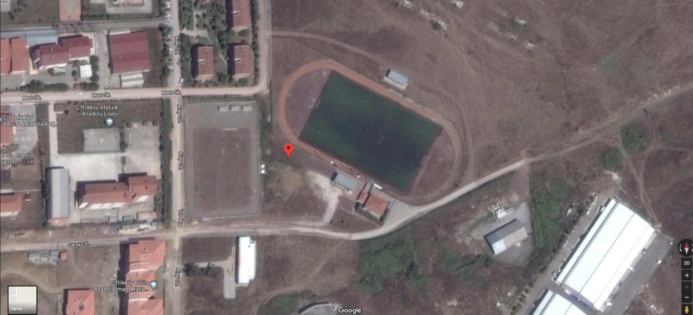
Fotoğraf 67 – Belediye Spor Tesisleri Uzaydan Görünüm
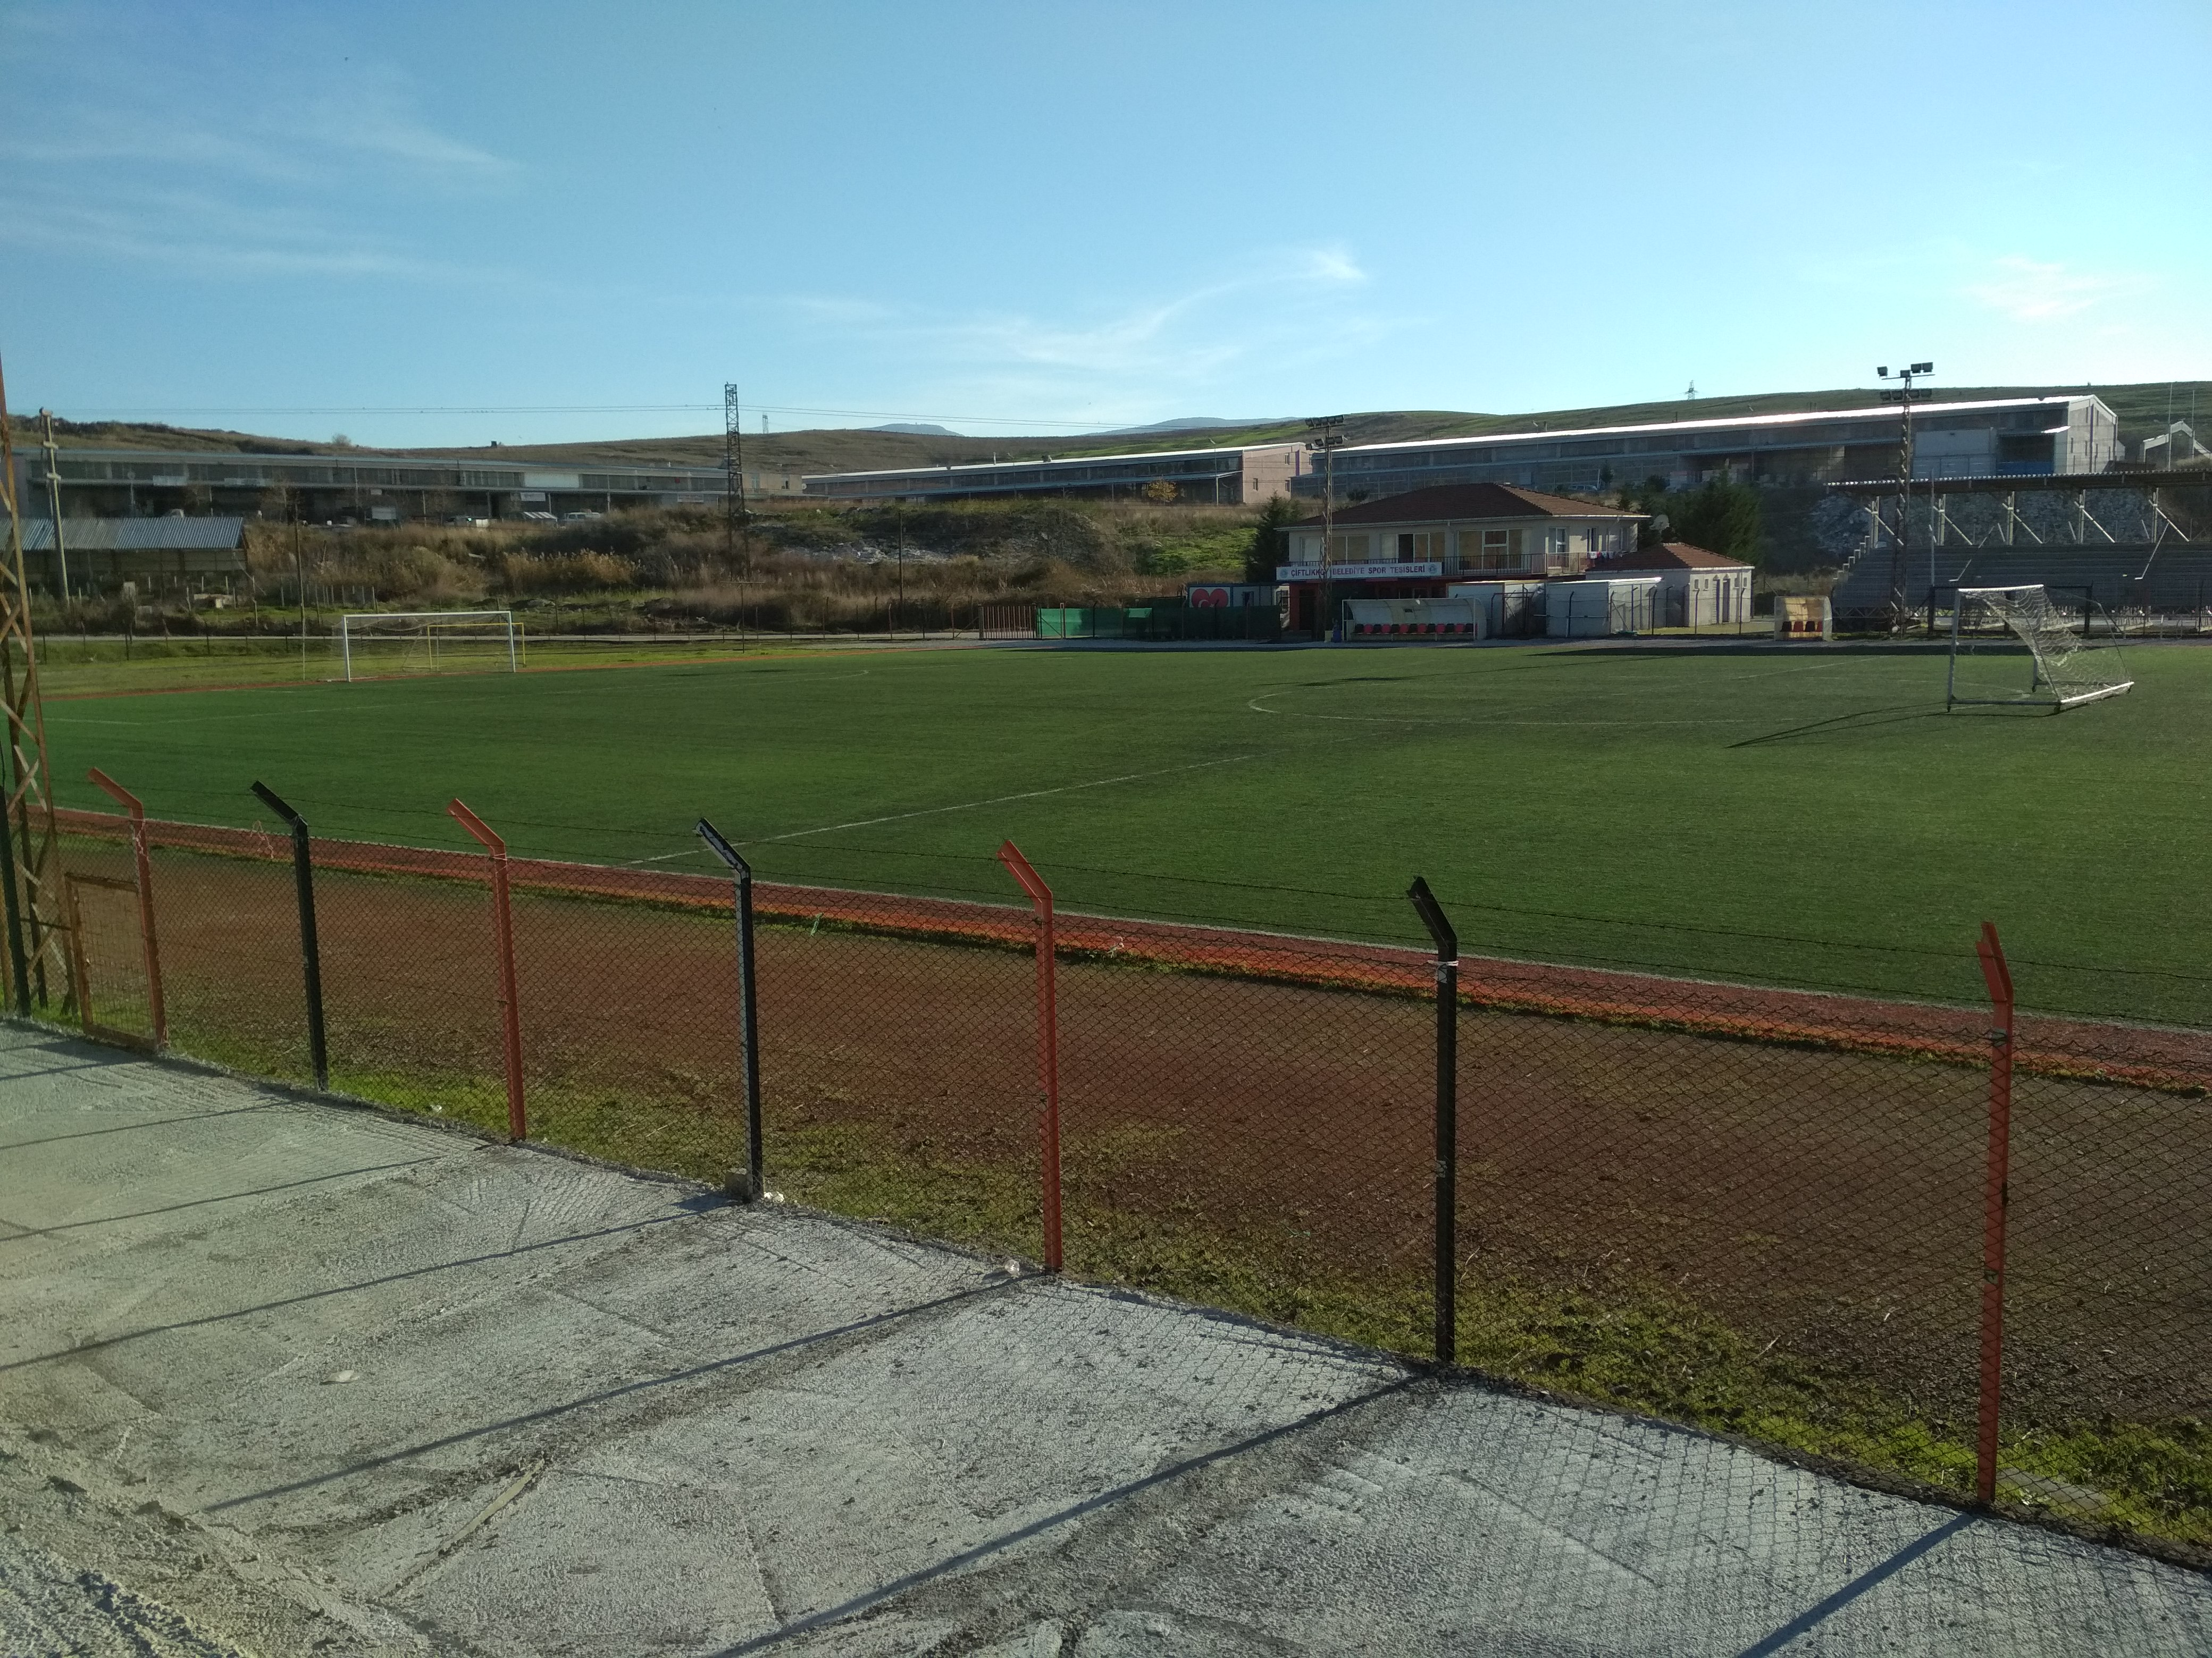
Fotoğraf 68 - Belediye Spor Tesisleri Karasal Görünüm

Sultaniye Mahallesi

Mesire Alanı
Adres : Sultaniye, Çiftlikköy/YALOVA
Enlem: 40°38'52.4"N
Boylam: 29°20'02.2"E
Harita URL’si: https://goo.gl/maps/VCyxA17EdCN2
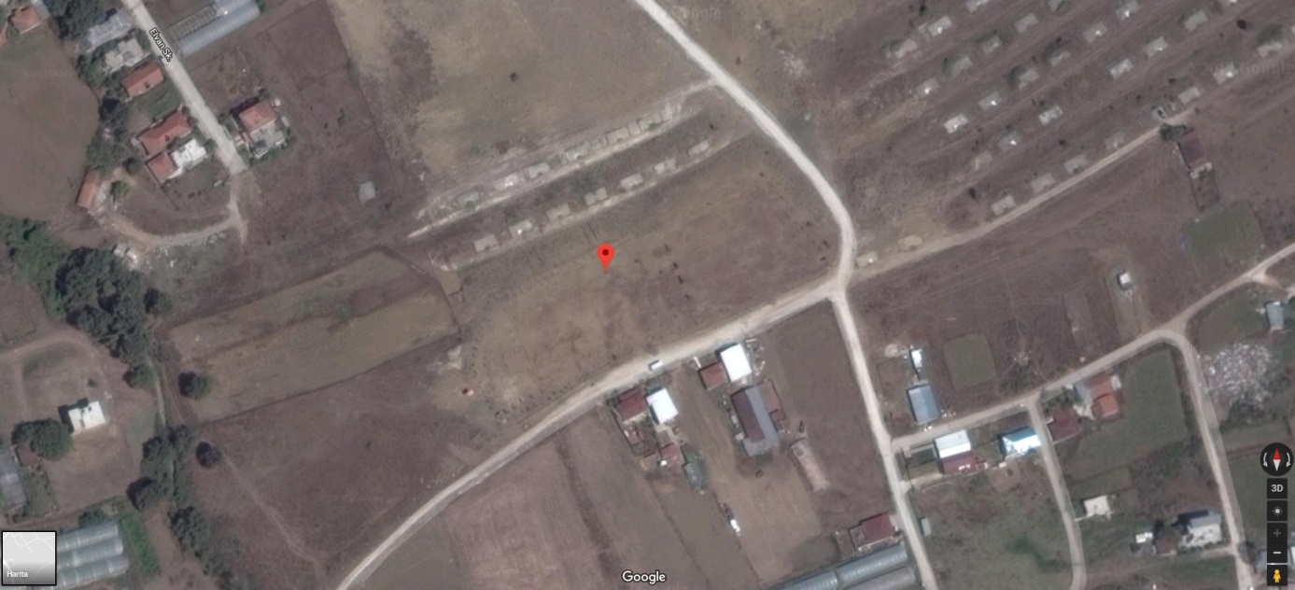
Fotoğraf 69 - Mesire Alanı Uzaydan Görünüm
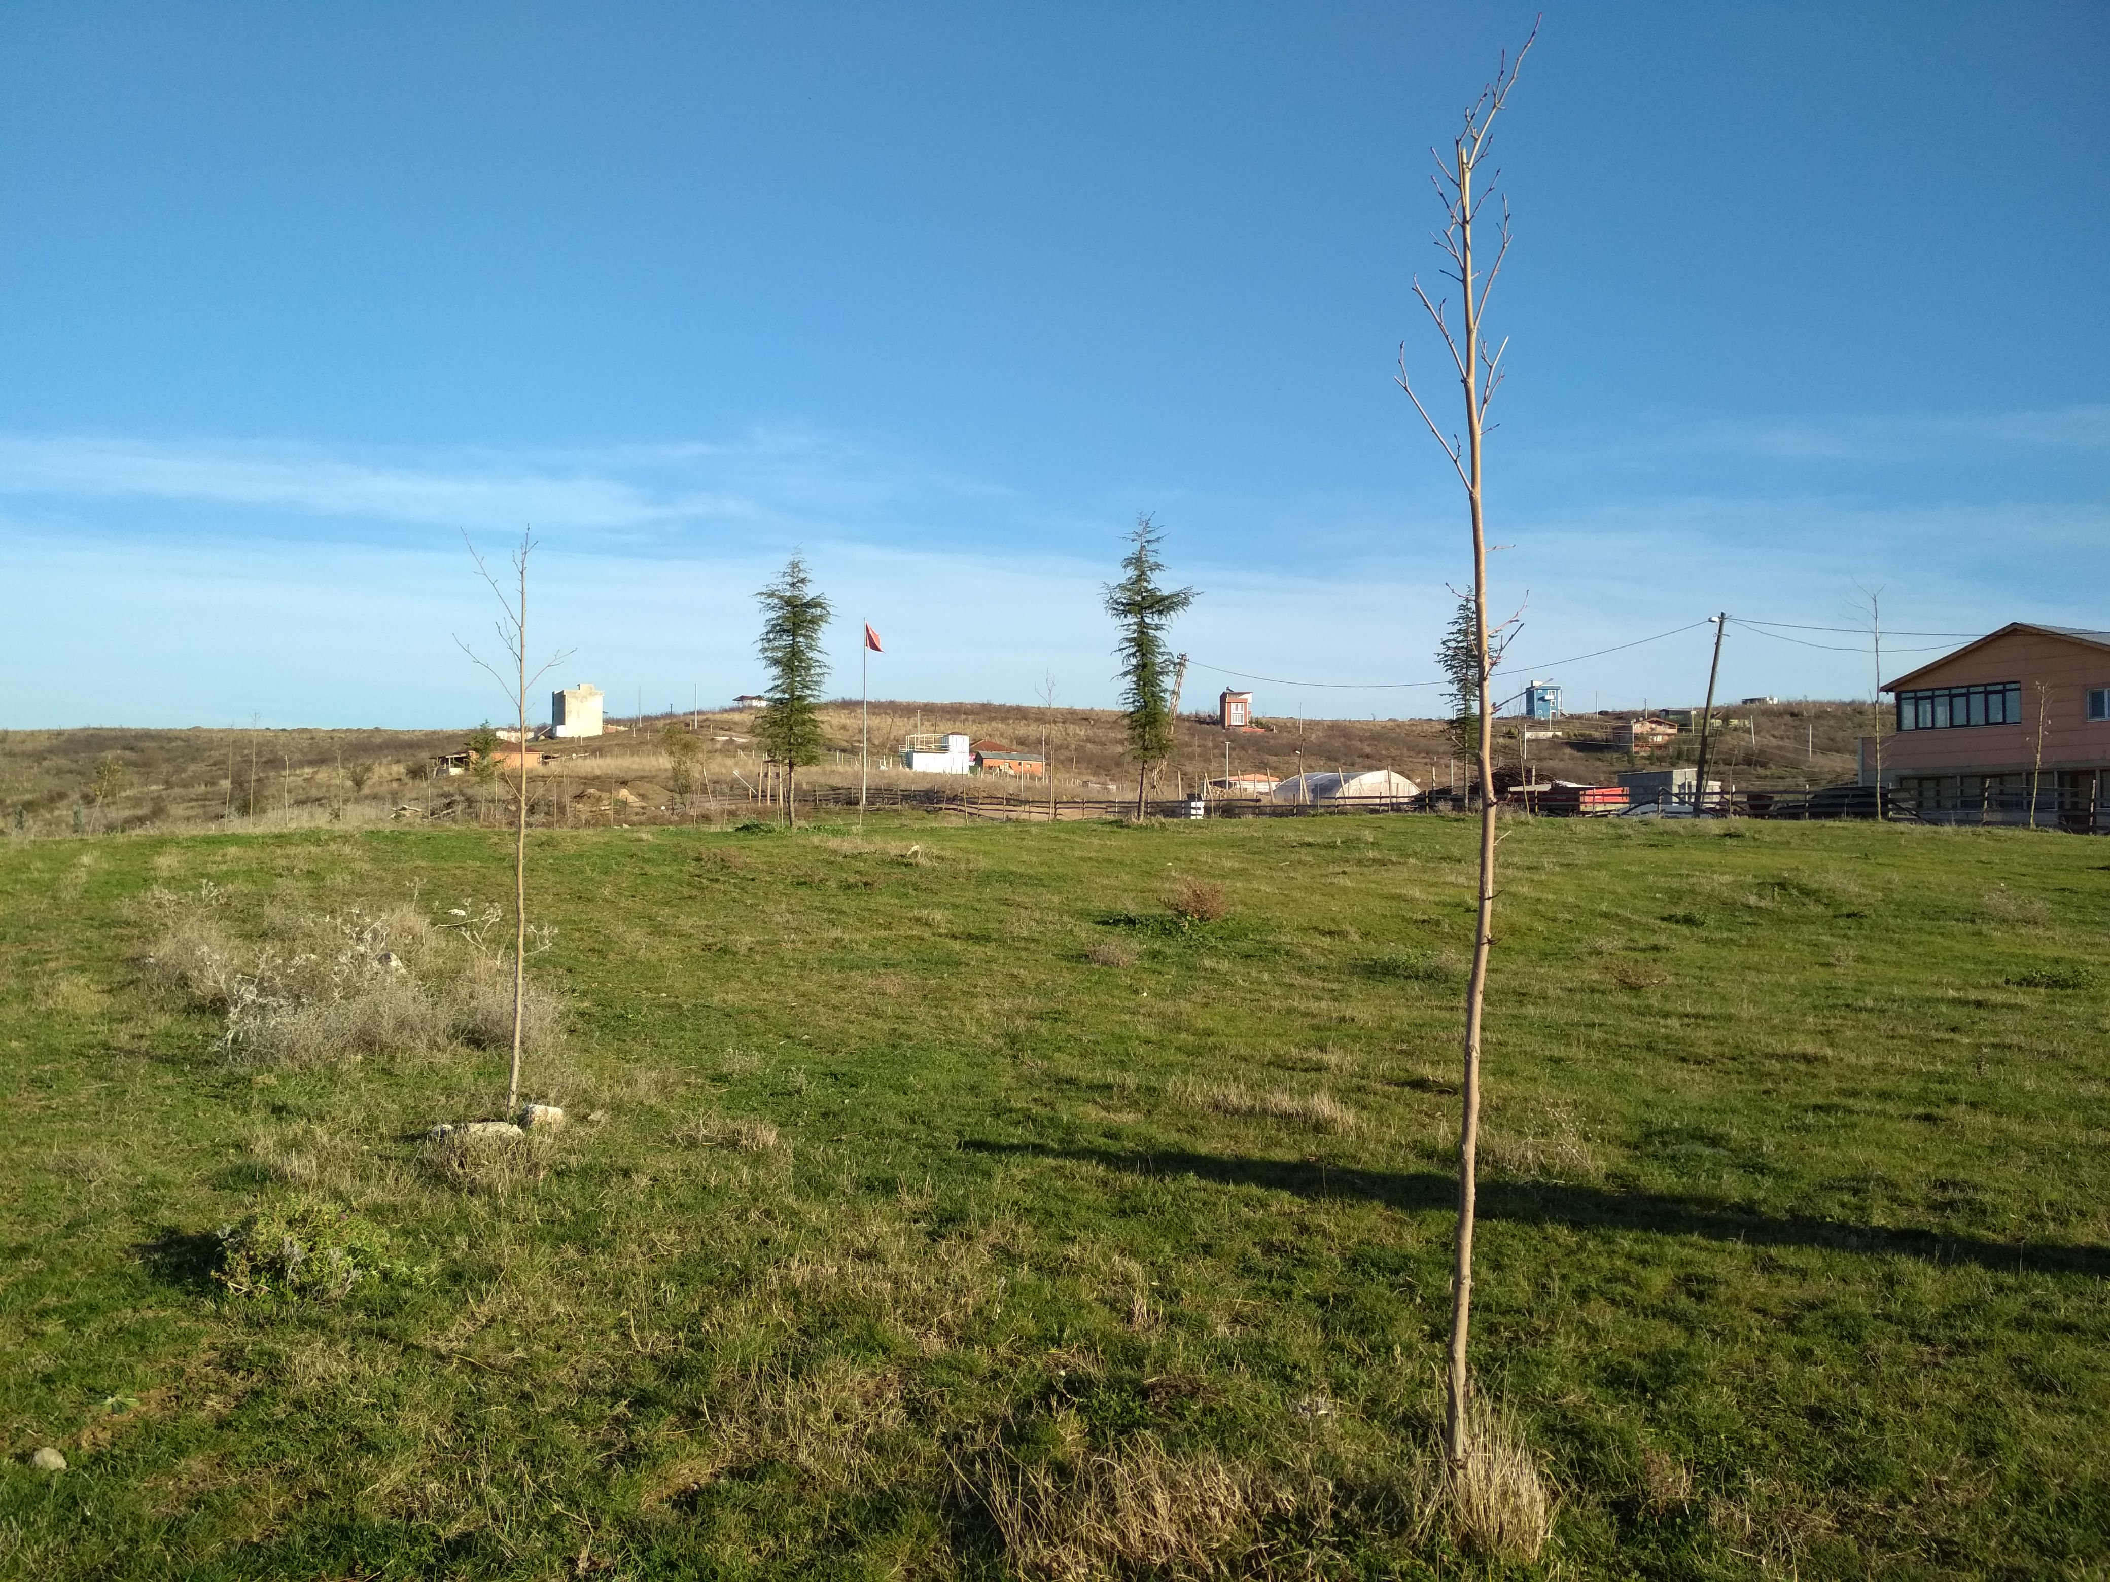
Fotoğraf 70 - Mesire Alanı Karasal Görünüm

Köy Meydanı
Adres : Sultaniye, Çiftlikköy/YALOVA
Enlem: 40°38'59.4"N
Boylam: 29°19'37.3"E
Harita URL’si: https://goo.gl/maps/SMQfczEofav
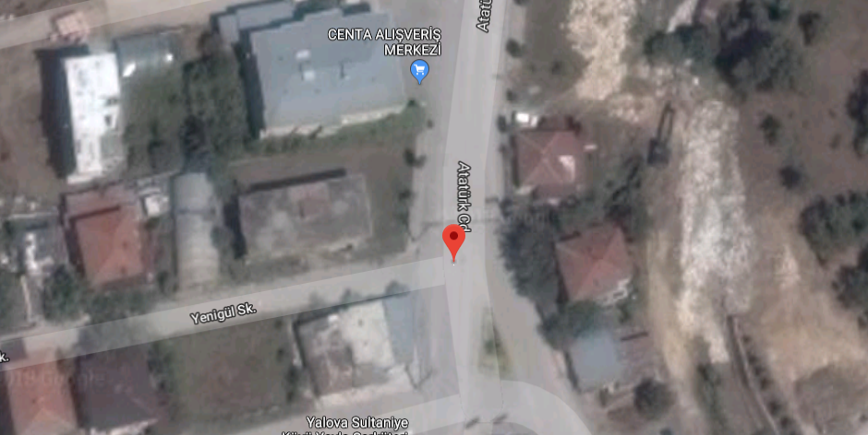
Fotoğraf 71 - Köy Meydanı Uzaydan Görünüm
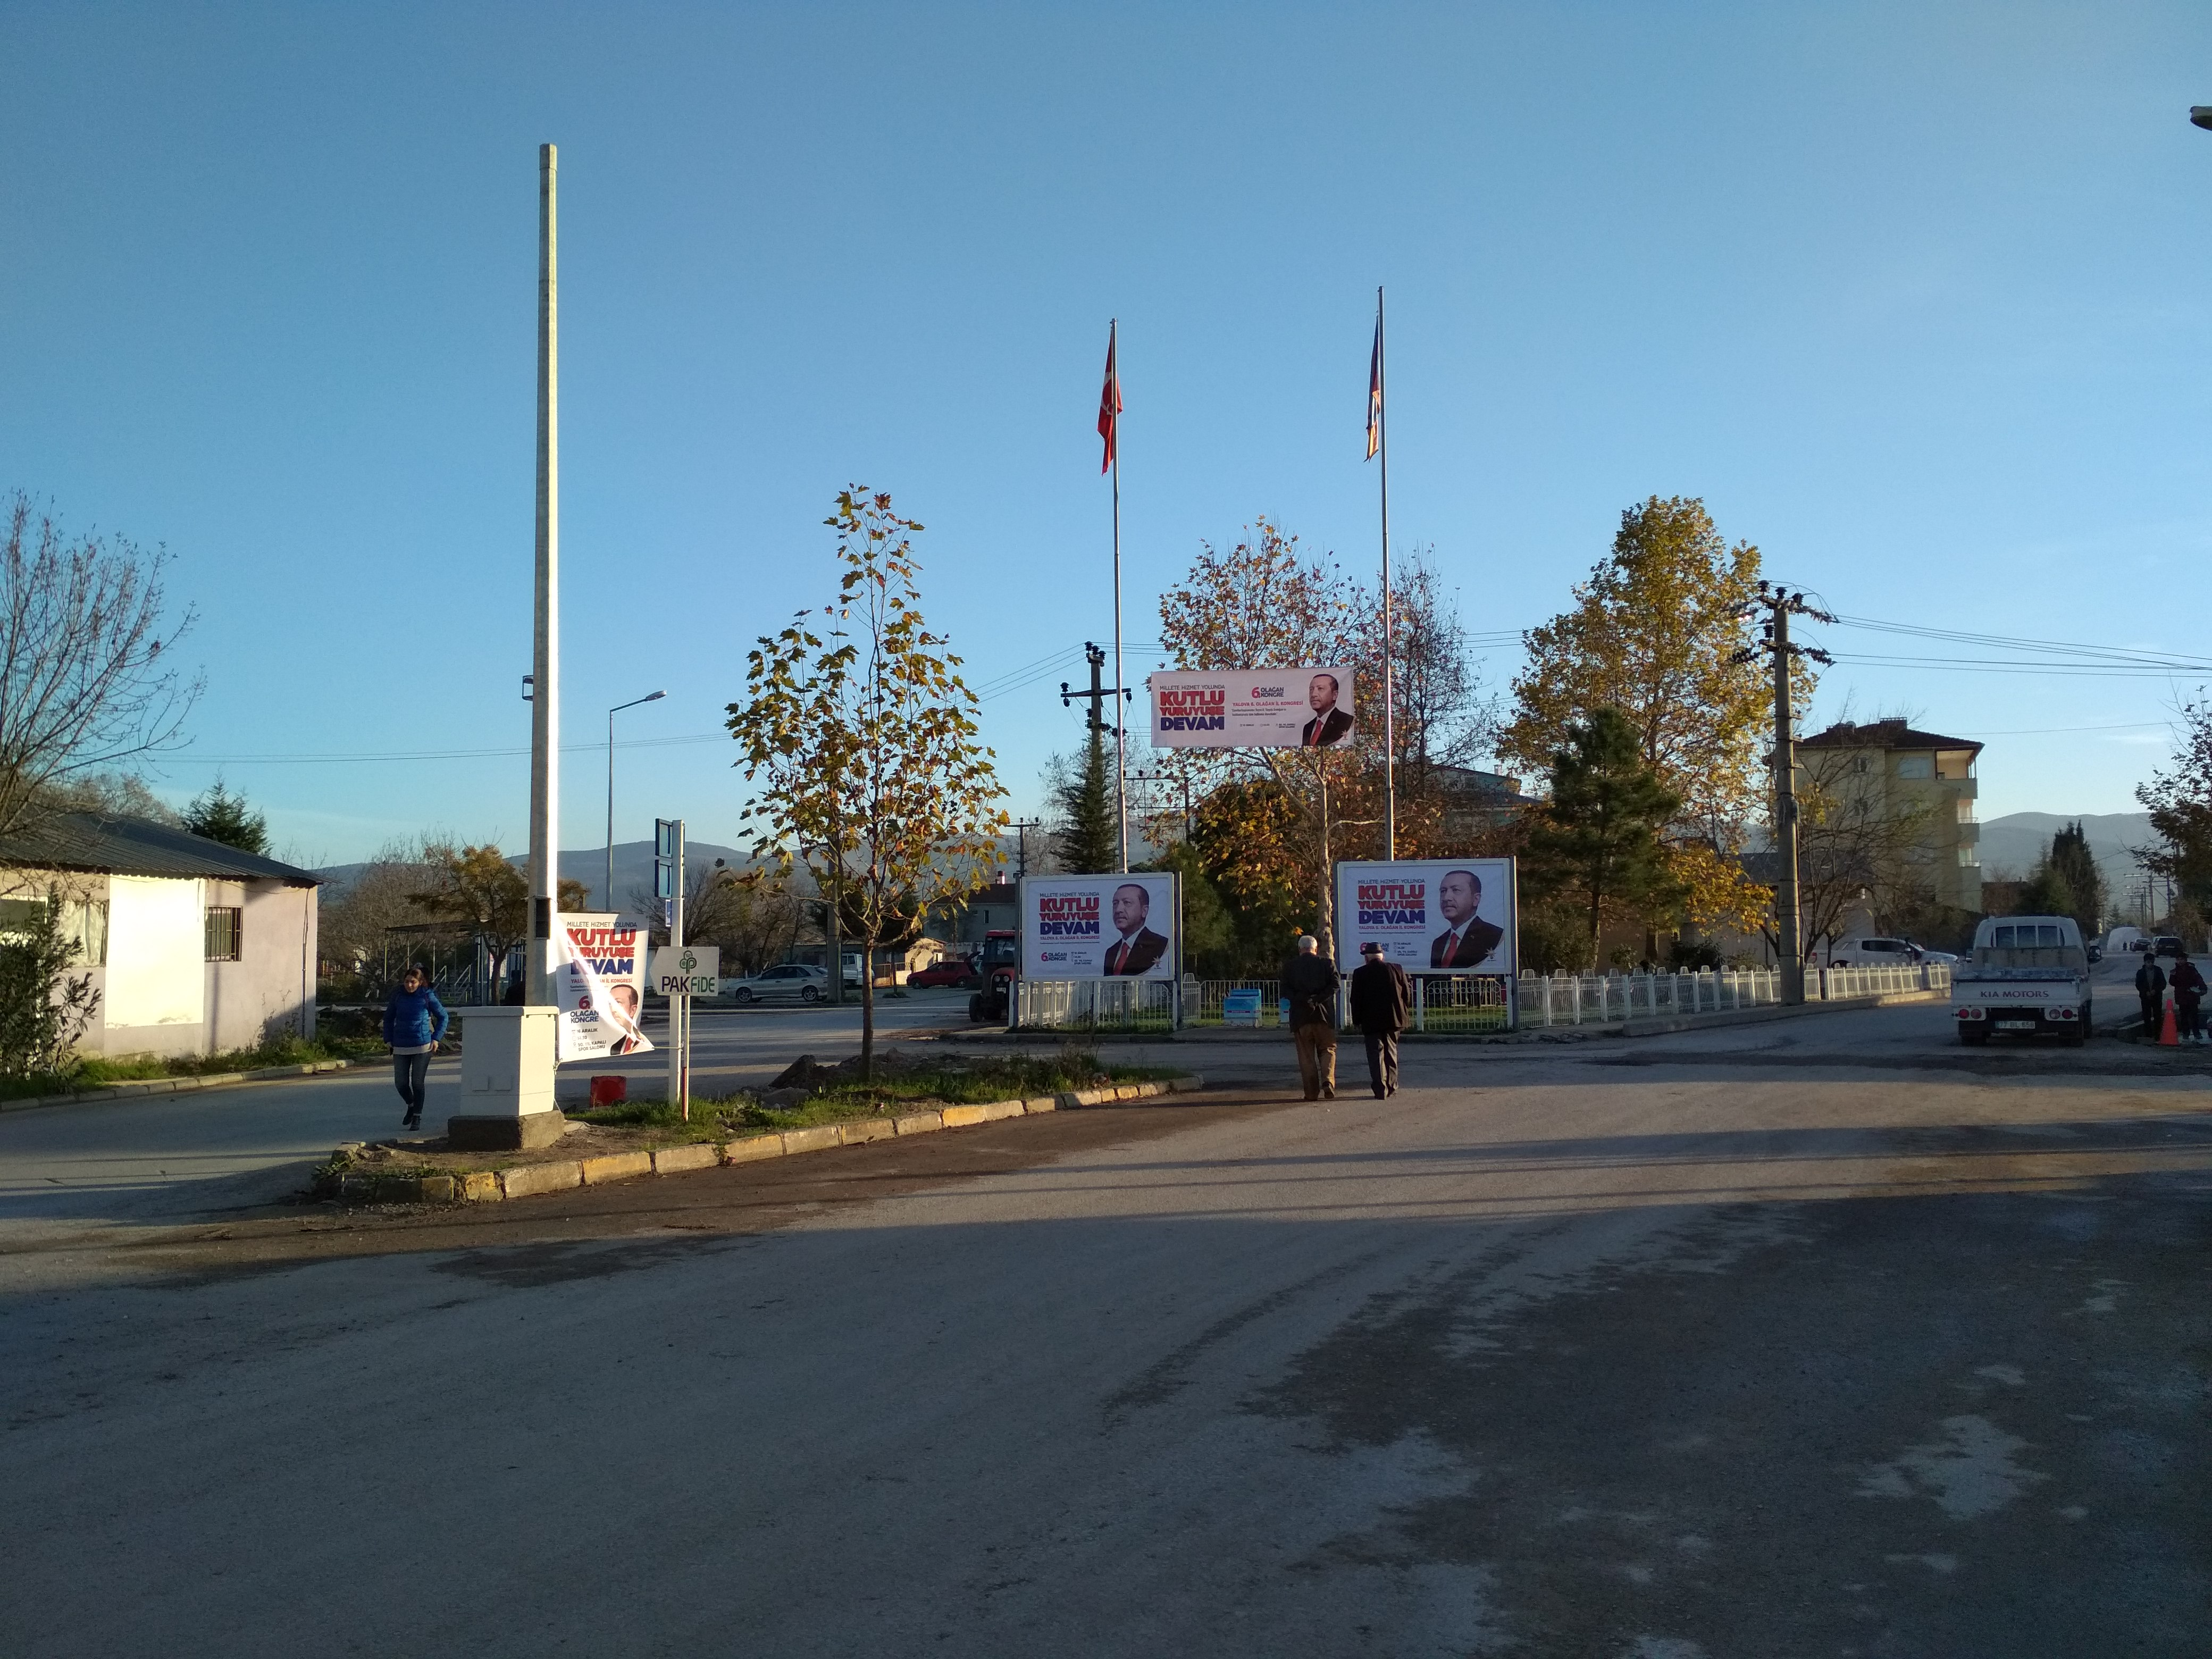
Fotoğraf 72 - Köy Meydanı Karasal Görünüm

Siteler Mahallesi

Ş. Ömer Halisdemir Ortaokulu Bahçesi
Adres : Siteler, Çiftlikköy/YALOVA
Enlem: 40°40'05.7"N
Boylam: 29°19'54.6"E
Harita URL’si: https://goo.gl/maps/dNu88zZSXCQ2
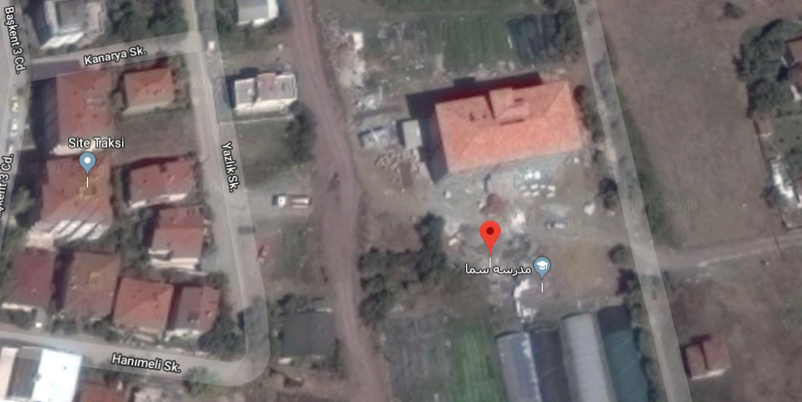
Fotoğraf 73 - Ş. Ömer Halisdemir Ortaokulu Bahçesi Uzaydan Görünüm
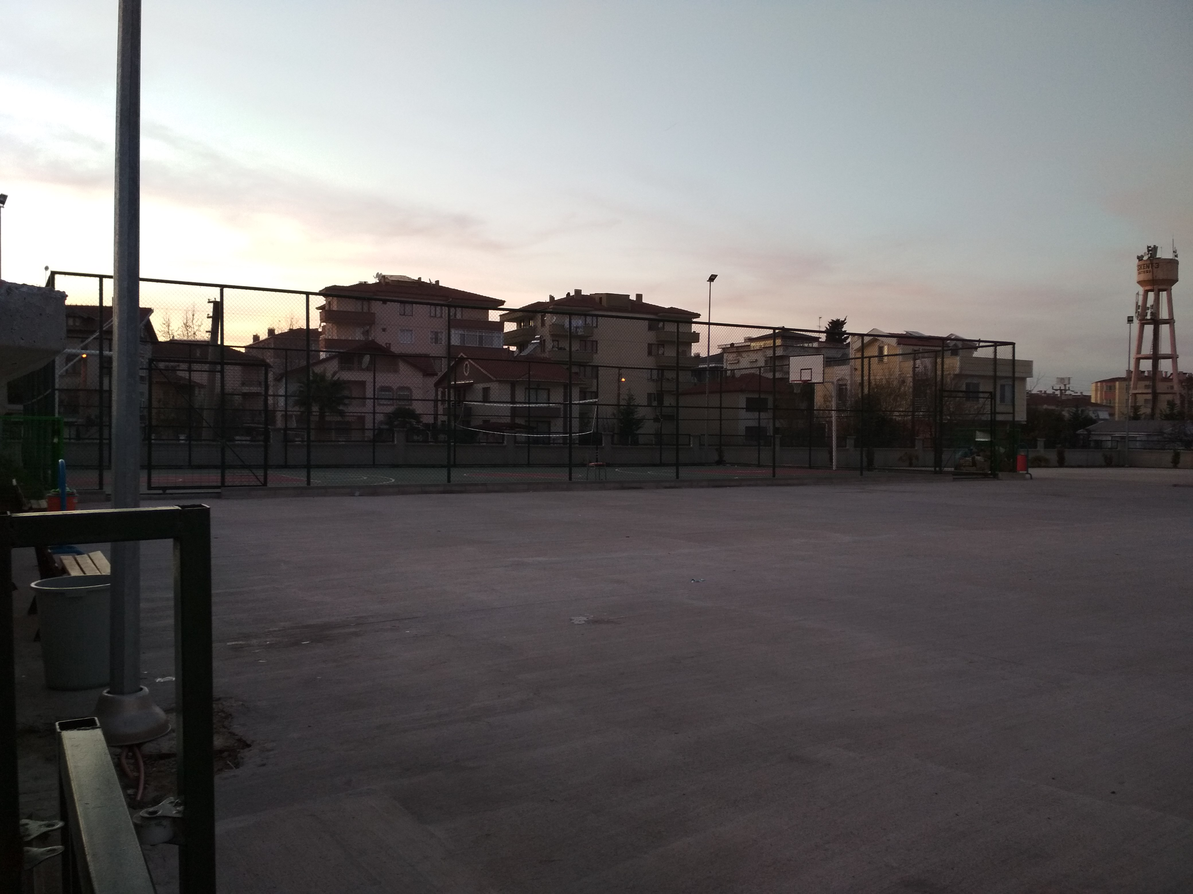
Fotoğraf 74 - Ş. Ömer Halisdemir Ortaokulu Bahçesi Karasal Görünüm

Sahil Mahallesi

Atatürk Parkı
Adres : Muhtarlık yanı, Çiftlikköy/YALOVA
Enlem: 40°39'55.8"N
Boylam: 29°18'54.9"E
Harita URL’si: https://goo.gl/maps/ou1VkiEbQLP2
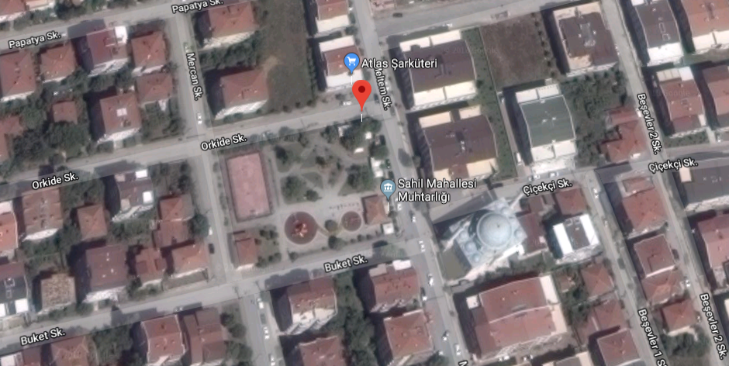
Fotoğraf 75 - Atatürk Parkı Uzaydan Görünüm
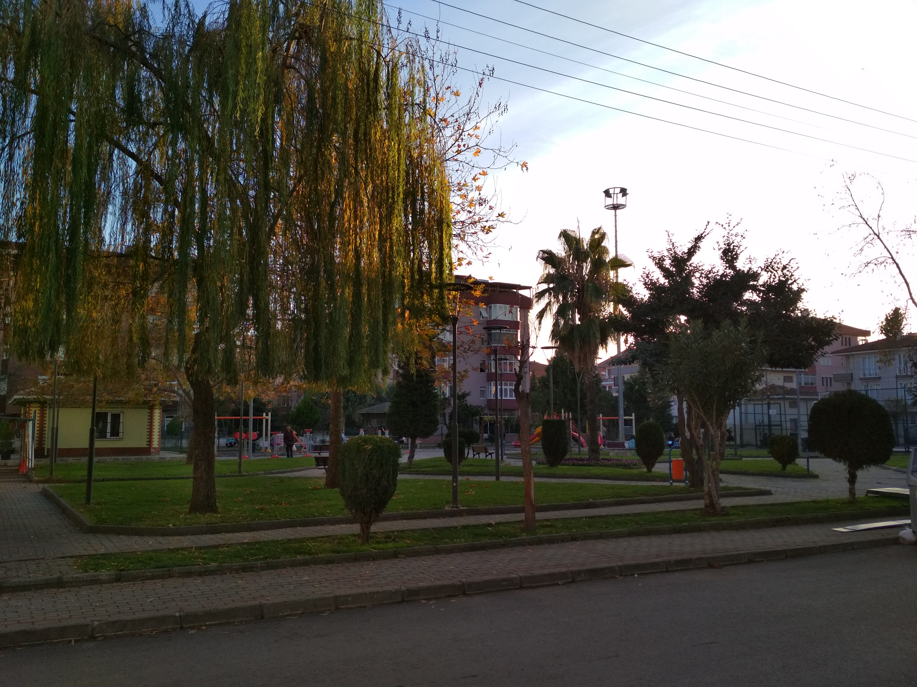
Fotoğraf 76 - Atatürk Parkı Karasal Görünüm

Beşyüz Evler Mahallesi

Koca Yusuf Parkı
Adres : Fatih Caddesi, Çiftlikköy/YALOVA
Enlem: 40°38'26.9"N
Boylam: 29°19'40.8"E
Harita URL’si: https://goo.gl/maps/RYpLiAgdA2y
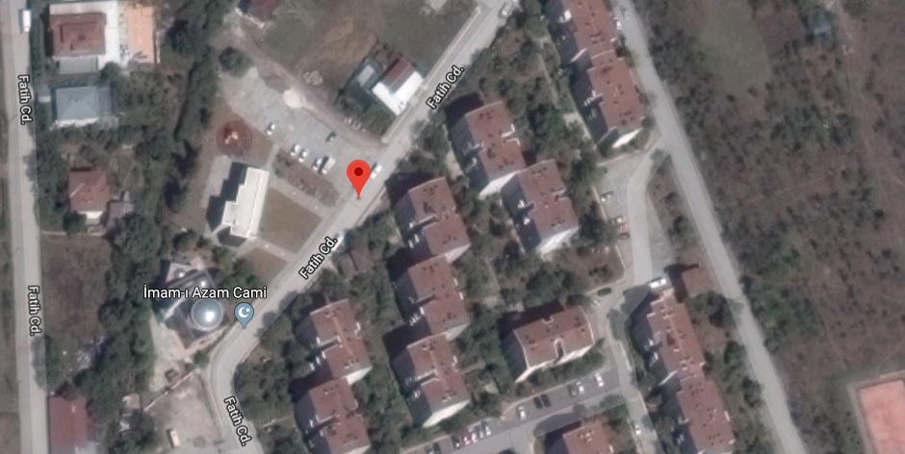
Fotoğraf 77 - Koca Yusuf Parkı Uzaydan Görünüm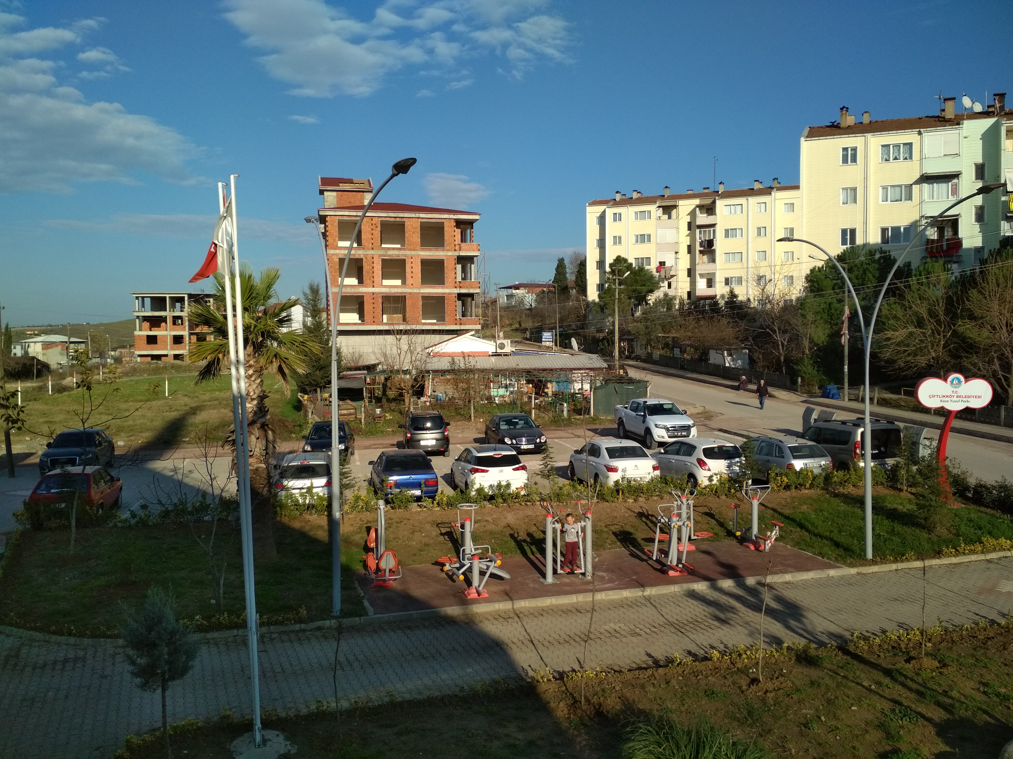
Fotoğraf 78 - Koca Yusuf Parkı Karasal Görünüm

Namık Kemal İlkokulu Bahçesi
Adres : Beşyüzevler, Çiftlikköy/YALOVA
Enlem: 40°37'51.8"N
Boylam: 29°20'13.5"E
Harita URL’si: https://goo.gl/maps/qvpASezn4fs
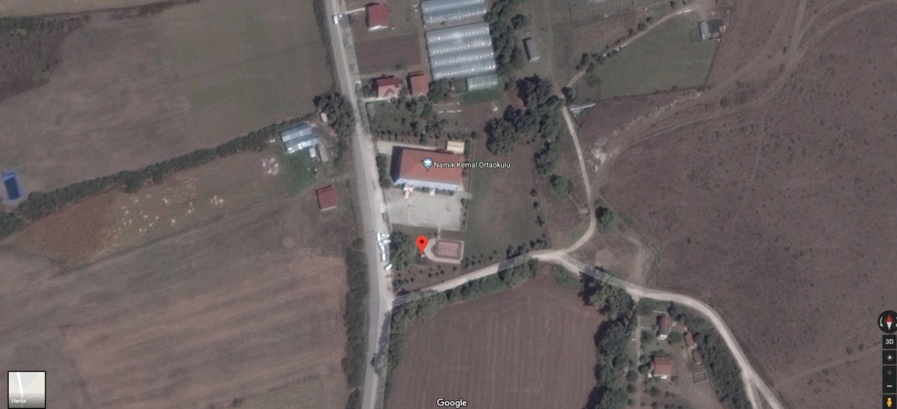
Fotoğraf 79 - Namık Kemal İlkokulu Bahçesi Uzaydan Görünüm
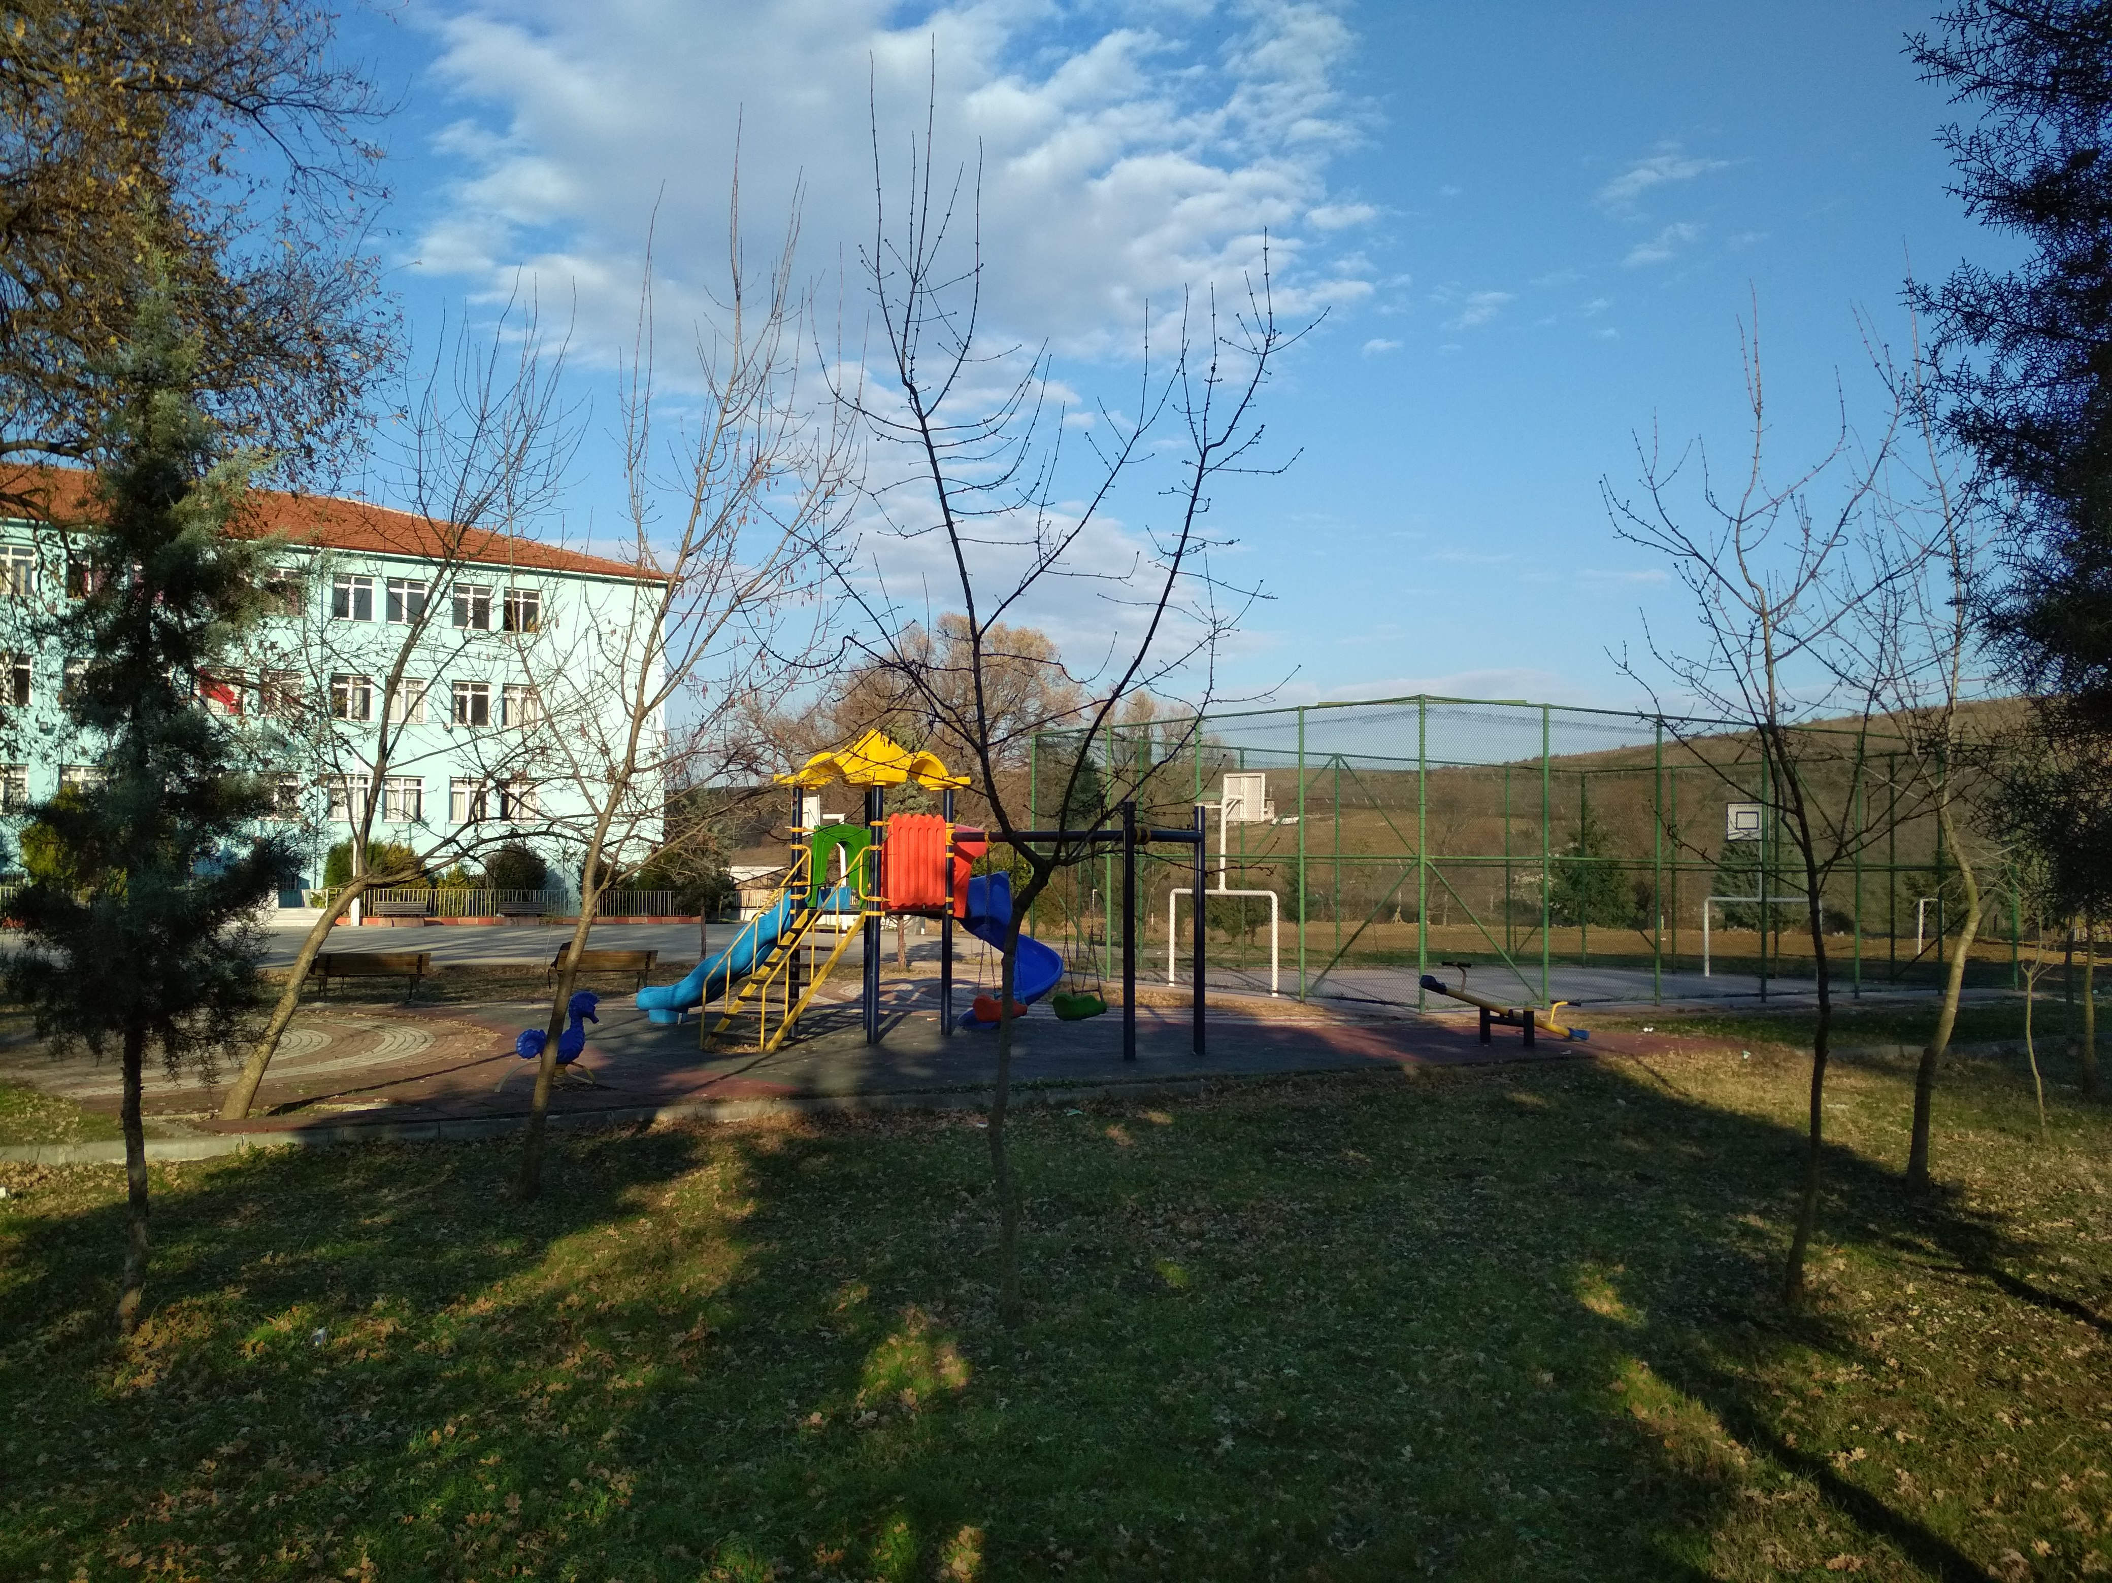
Fotoğraf 80 - Namık Kemal İlkokulu Bahçesi Karasal Görünüm

Mehmet Akif Ersoy Mahallesi

Fikret Madaralı Parkı
Adres : Kemer Caddesi, Çiftlikköy/YALOVA
Enlem: 40°39'41.1"N
Boylam: 29°19'14.8"E
Harita URL’si: https://goo.gl/maps/Gyfcs74c7kp
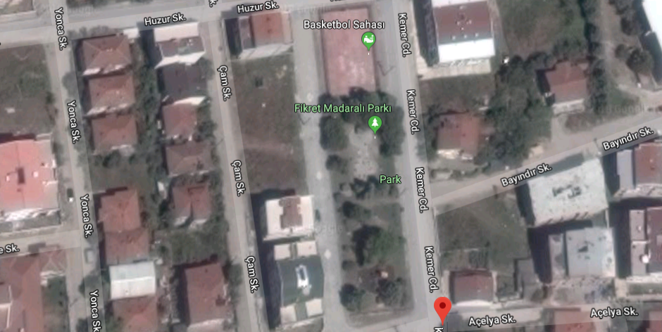
Fotoğraf 81 - Fikret Madaralı Parkı Uzaydan Görünüm
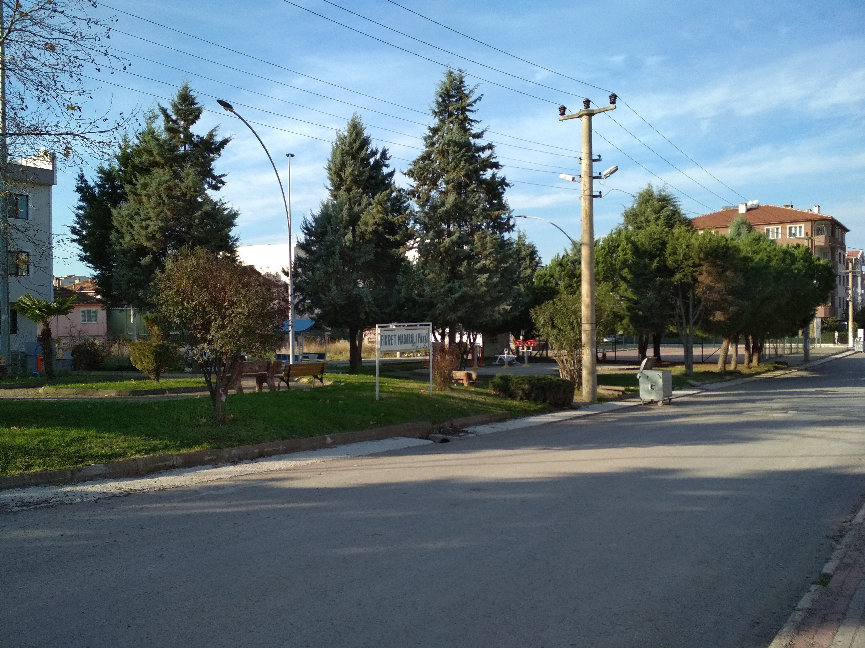
Fotoğraf 82 - Fikret Madaralı Parkı Karasal Görünüm

Kelebek Çayırı Parkı
Adres : Simge Sokak, Çiftlikköy/YALOVA
Enlem: 40°38'47.2"N
Boylam: 29°18'16.9"E
Harita URL’si: https://goo.gl/maps/zbda68wgEHD2
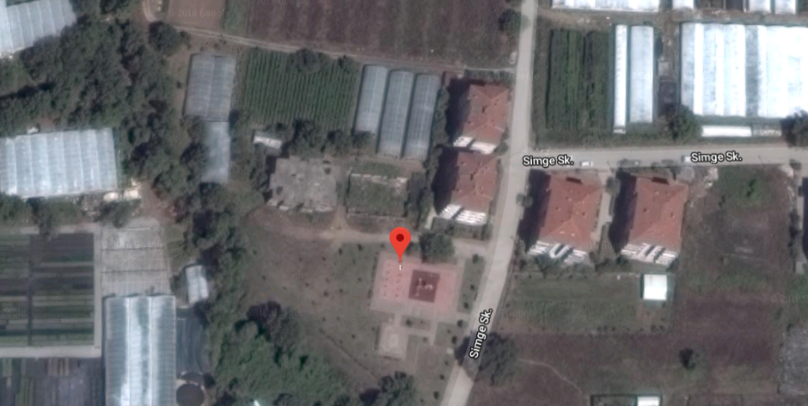
Fotoğraf 83 - Kelebek Çayırı Parkı Uzaydan Görünüm
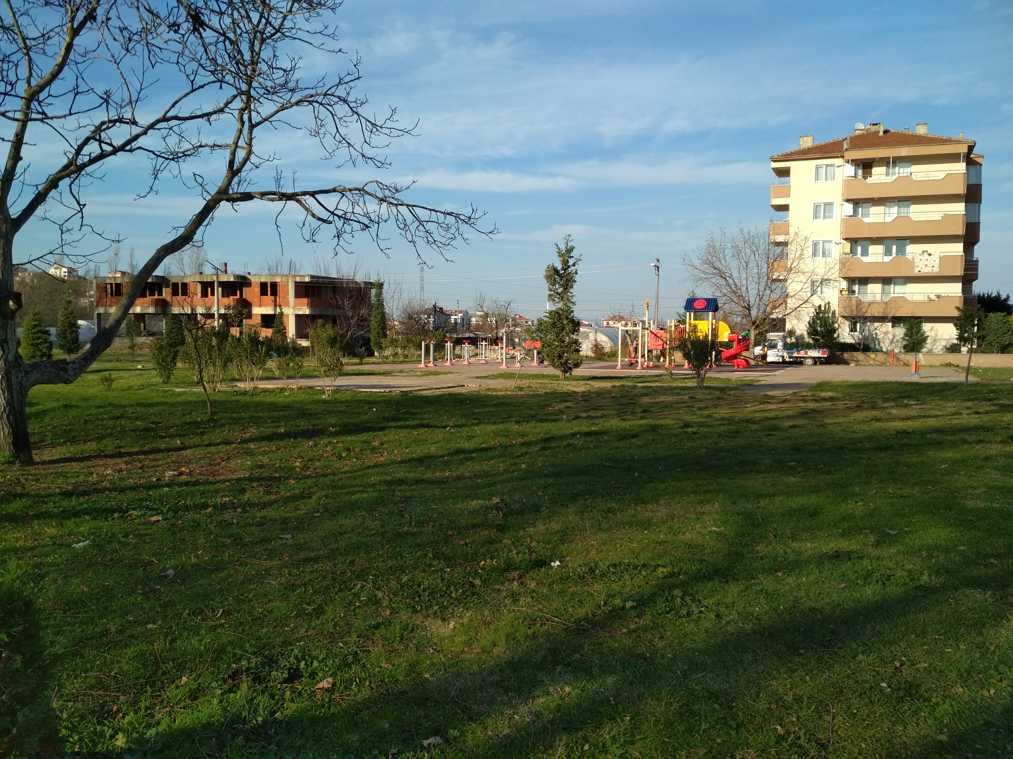
Fotoğraf 84 - Kelebek Çayırı Karasal Görünüm

Atabey Parkı
Adres : Yakamoz Sokak, Çiftlikköy/YALOVA
Enlem: 40°39'16.8"N
Boylam: 29°18'40.5"E
Harita URL’si: https://goo.gl/maps/3iqwWKFLAhE2
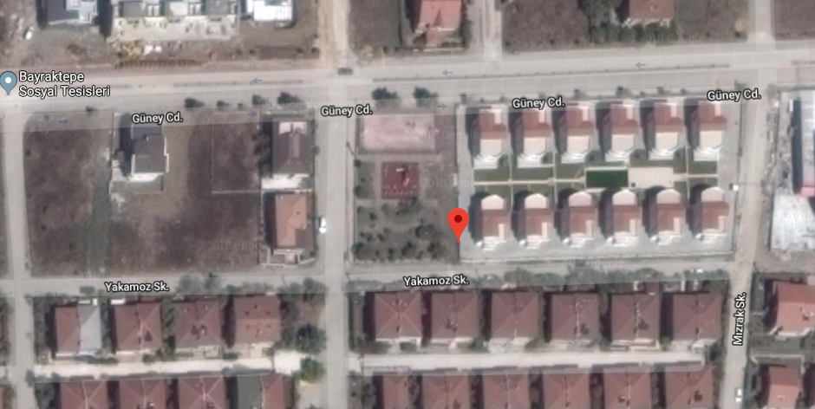
Fotoğraf 85 - Atabey Parkı Uzaydan Görünüm
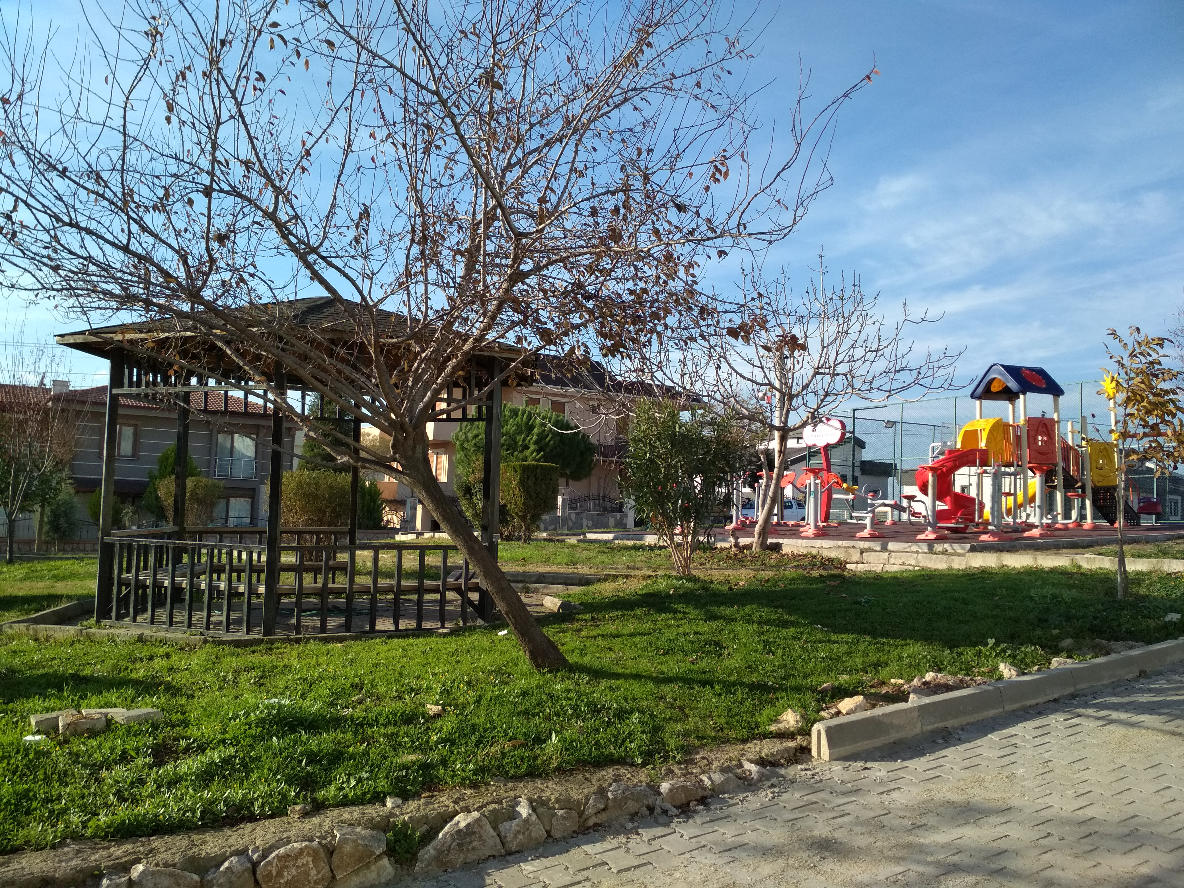
Fotoğraf 86 - Atabey Parkı Karasal Görünüm

Taşköprü Beldesi - Merkez Mahalle

Taşköprü Mesire Alanı
Adres : Stad Sokak, Taşköprü, Çiftlikköy/YALOVA
Enlem: 40°40'27.5"N
Boylam: 29°23'43.3"E
Harita URL’si: https://goo.gl/maps/XTFtmN299fR2
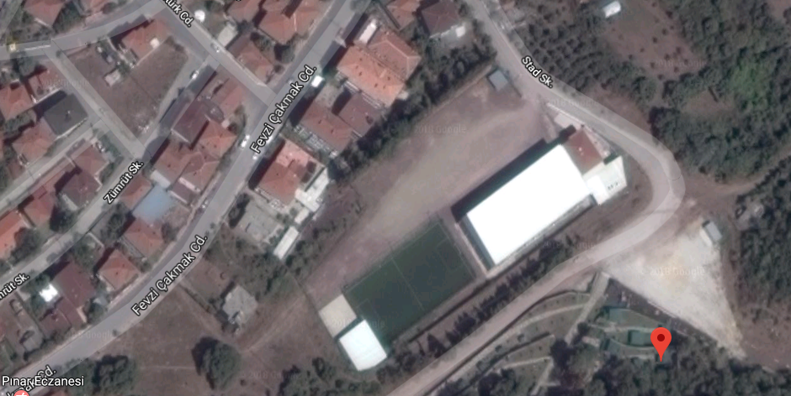
Fotoğraf 87 - Taşköprü Mesire Alanı Uzaydan Görünüm
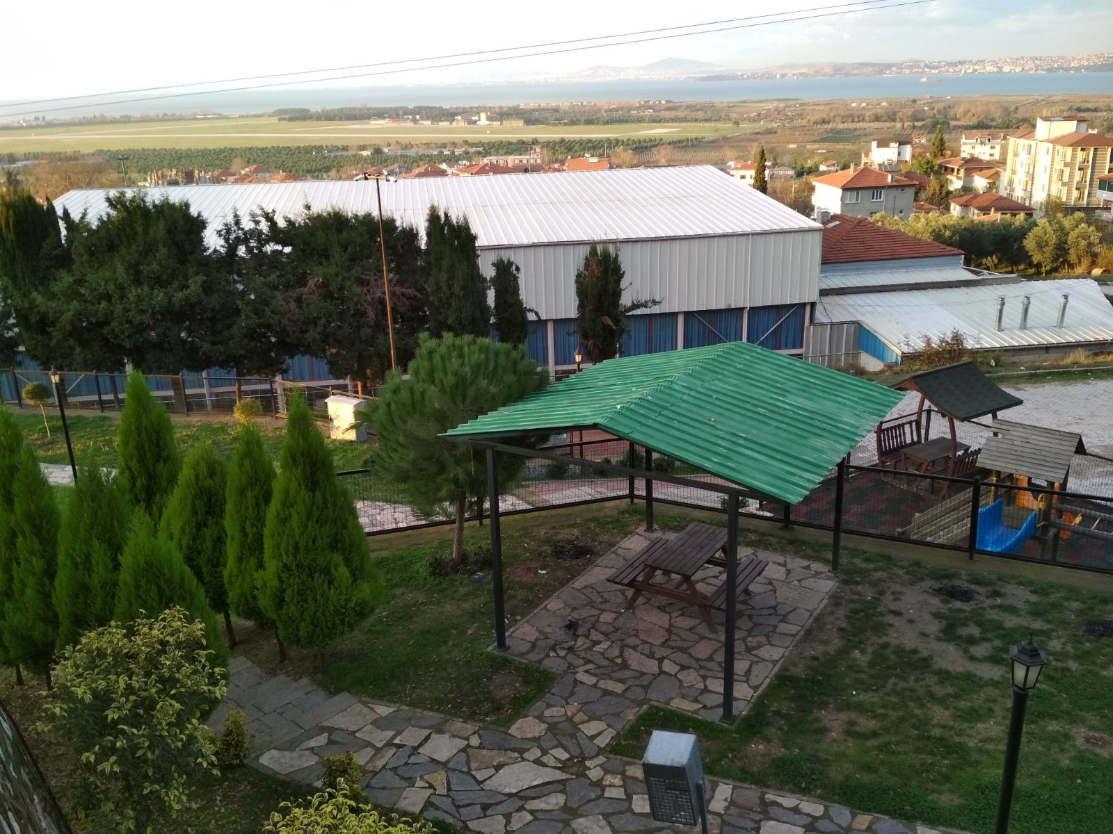
Fotoğraf 88 - Taşköprü Mesire Alanı Karasal Görünüm

Taşköprü Beldesi - Yeni Mahalle

Hasan Kanbur Parkı
Adres : Mimar Sinan Caddesi, Taşköprü, Çiftlikköy/YALOVA
Enlem: 40°40'46.0"N
Boylam: 29°23'26.5"E
Harita URL’si: https://goo.gl/maps/quxuj5Rvi7M2
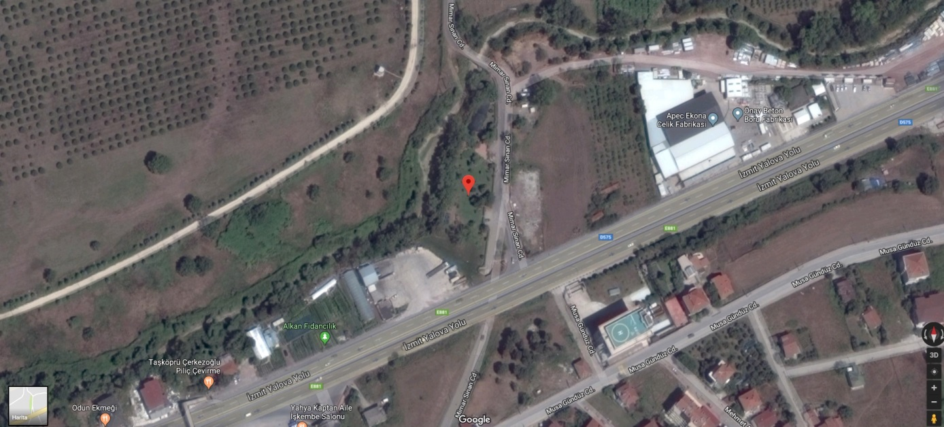
Fotoğraf 89 - Hasan Kanbur Parkı Uzaydan Görünüm
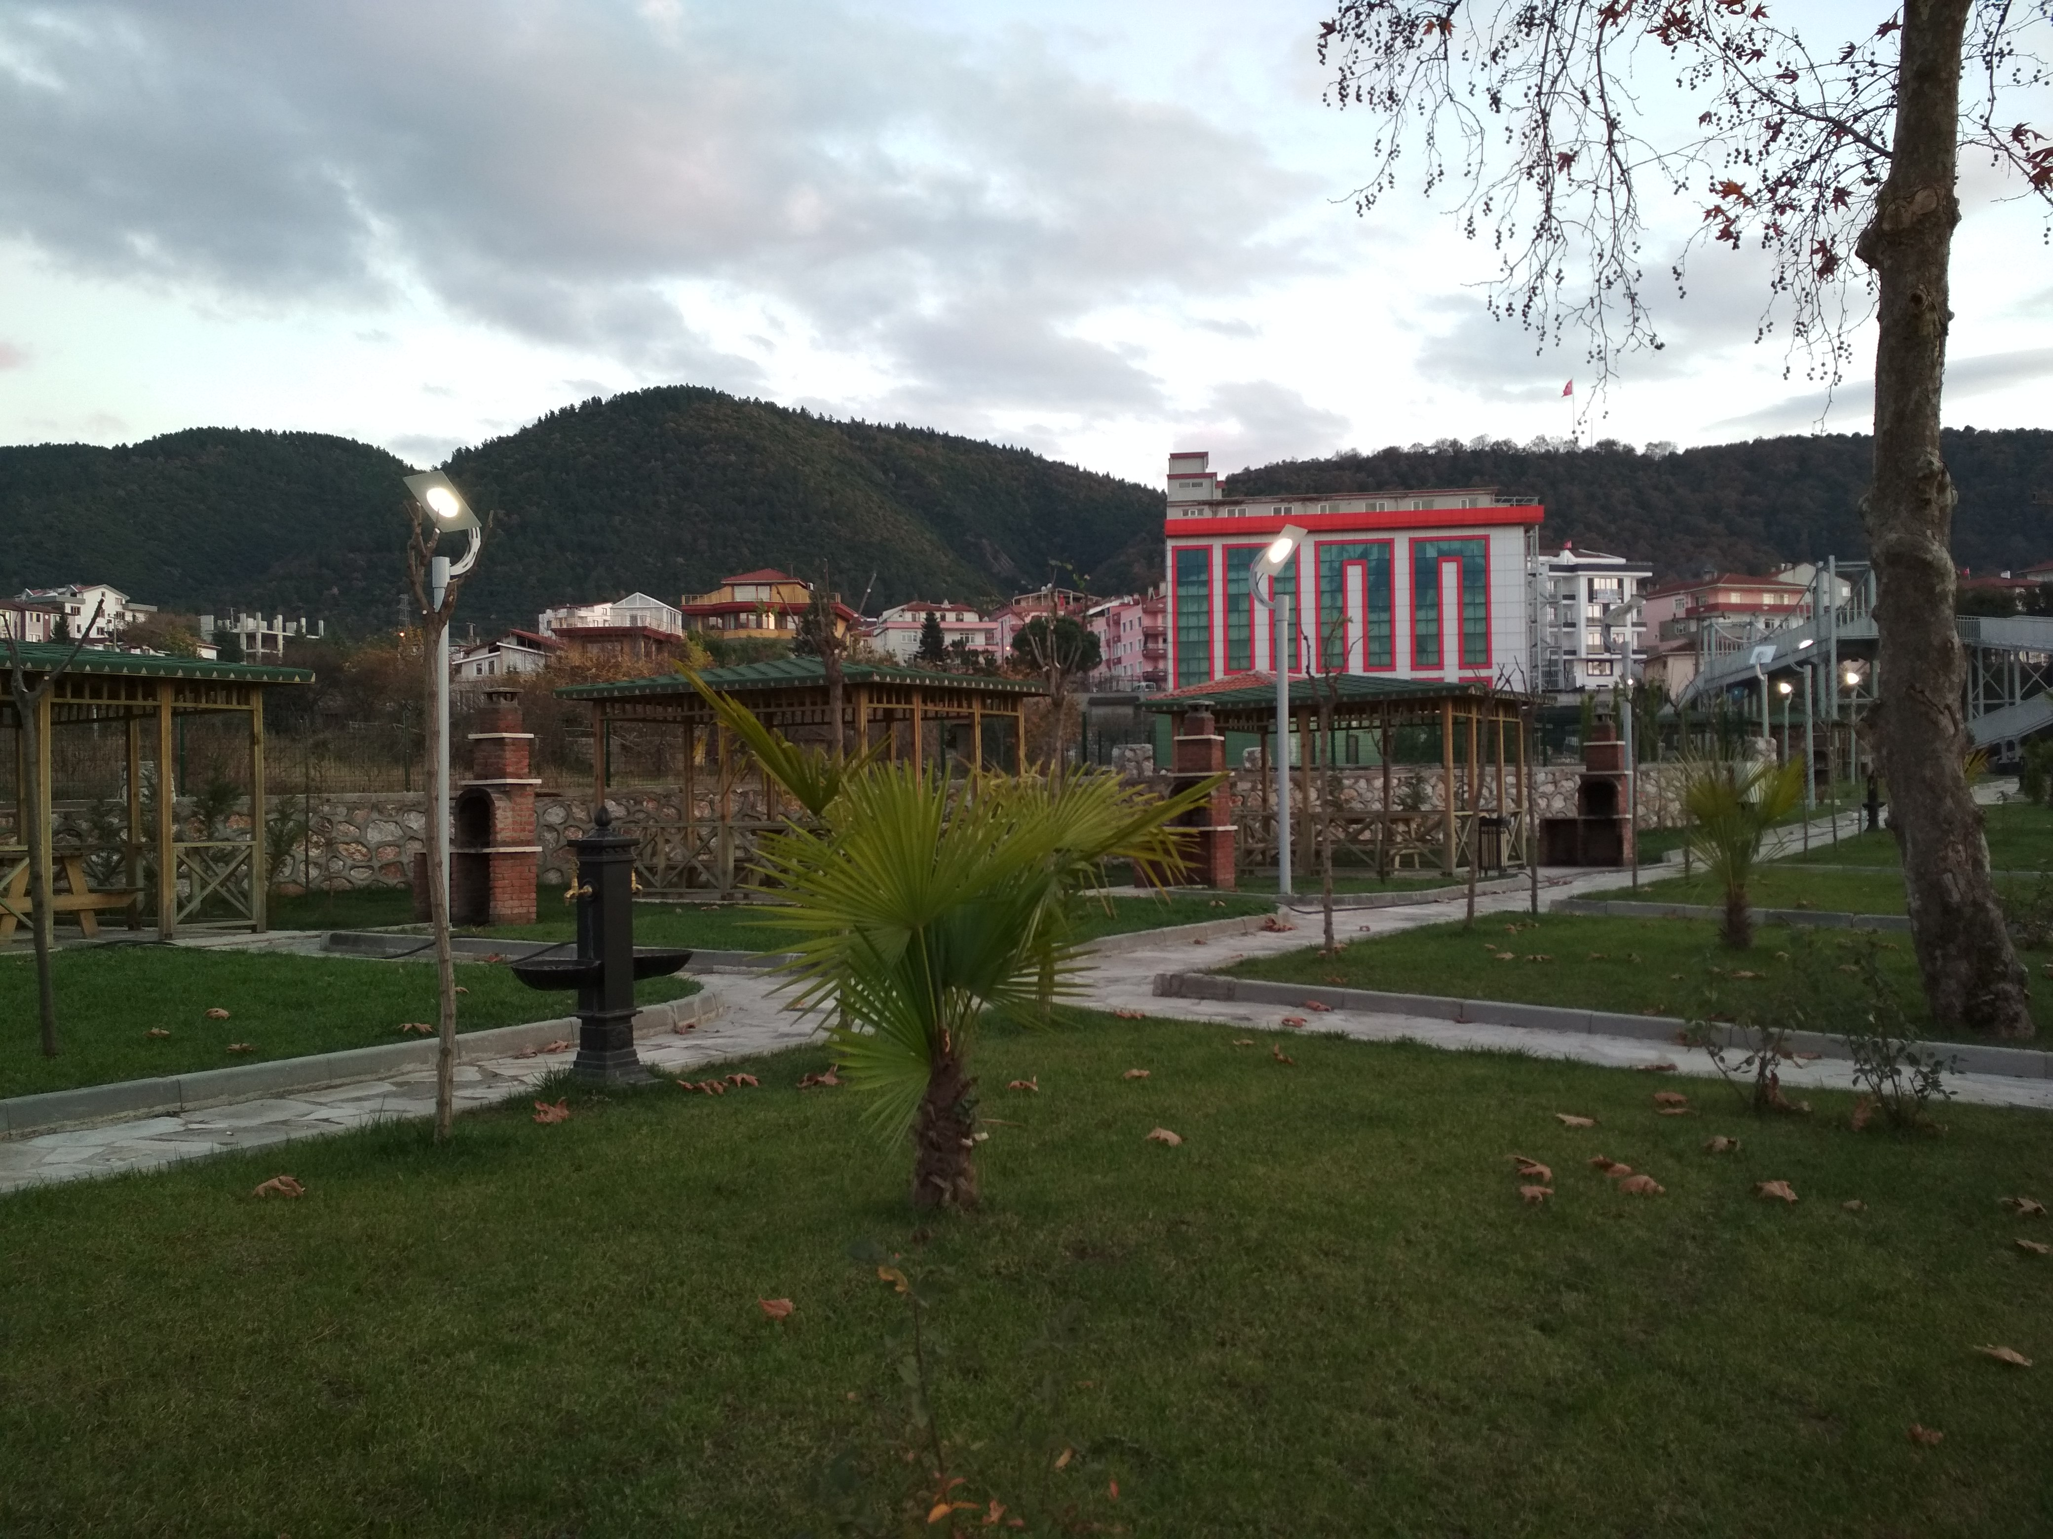
Fotoğraf 90 - Hasan Kanbur Parkı Karasal Görünüm

